HouseKeeping
Una de los mayores problemas que podemos tener es que nuestra base de datos de zabbix se coma el espacio en disco disponible de nuestra máquina. Por ejemplo si hacemos una búsqueda en nuestro sistema de ficheros con un tamaño grande
Nos encontramos que las tablas /var/lib/mysql/zabbix/history_uint.ibd y /var/lib/mysql/zabbix/trends_uint.ibd son ficheros muy grandes. Normalmente es un síntoma de que los parámetros de almacenamiento de datos los tenemos definidos en unos valores altos y en muchos casos no hace falta almacenar tanto.
Para cambiar el número de eventos y alertas que mantenemos guardados tenemos que ir a al menú Administration→General y en el desplegable de la derecha seleccionar Housekeeping.
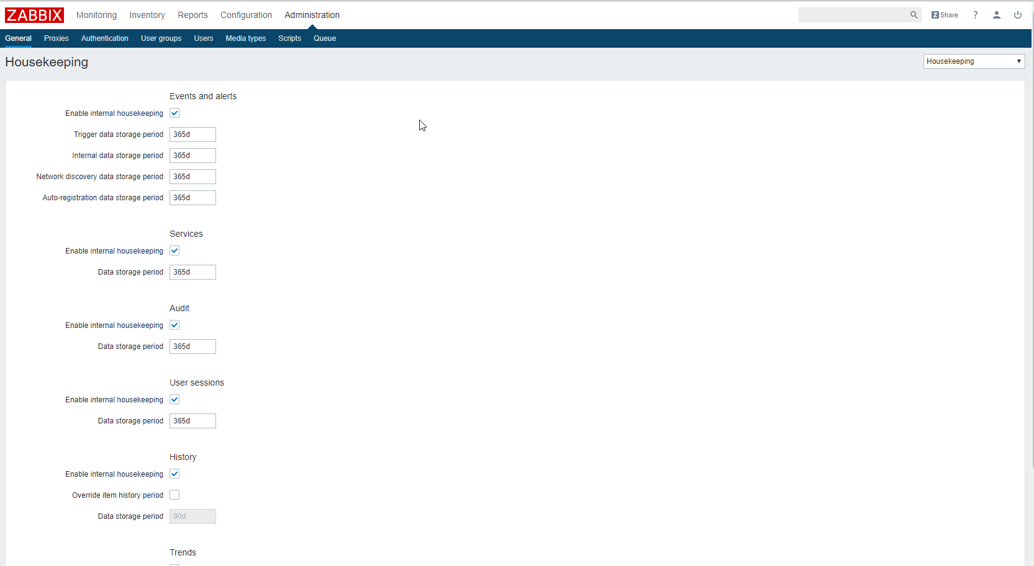
Nos aparecerá una pantalla donde podemos elegir el número de días que queremos mantener almacenados

Borrar datos obsoletos
Para liberar espacio podemos ejecutar un script que elimine los datos anteriores a una fecha determinada
script original de Michael Foster
Copiamos el script a /var/lib/mysql/borrardatosviejos.sql
Ejecutamos el script mediante alguno de los siguientes métodos:
- mysql -u usuario -p zabbix < borrardatosviejos.sql
- mysql -u usuario -p zabbix y después source borrrardatosviejos.sql;
- mysql -u usuario -p zabbix y después . borrardatosviejos.sql;

Referencias
- http://machinenoise.org/2014/cleaning-up-the-zabbix-database.html

